**OSNOVNA ŠKOLA IVANA PERKOVCA**

**Šenkovec, Zagrebačka 30**

**Š k o l s k a k u h i n j a**

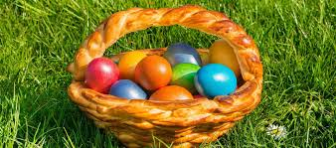

**J E L O V N I K**

**14.04.2025. – 18.04.2025.**

***PONEDJELJAK:***

*Pirov puž s tikvicama, čaj s medom i limunom*

***UTORAK:***

*Pizza, sok od naranče (100%)*

***SRIJEDA:***

*Zapečeni štrukli sa sirom, jabuka*

***ČETVRTAK:***

*/*

***PETAK:***

*/*

D o b a r t e k !